Муниципальное бюджетное общеобразовательное учреждение «Средняя общеобразовательная школа имени Н.А.Некрасова»
г. Почепа Брянской области

Аннотация к рабочей программе учебного курса «Биология» 11 класс
    - Рабочая программа по английскому языку разработана на основе ФЗ «Об образовании в РФ» №273-ФЗ (с изменениями); приказа Министерства образования и науки РФ от 17.05.2012 №413 «Об утверждении федерального государственного образовательного стандарта среднего общего образования» (с изменениями, утвержденными приказами Минобрнауки России от 29.12.2014 г. №1644, от 31.12.2015г. №1577, 11.12.2020 №712); приказа Минпросвещения России от 23.11.2022 № 1014 «Об утверждении федеральной образовательной программы среднего общего образования»;
основной образовательной программы СОО МБОУ «СОШ имени Н.А. Некрасова», утвержденной приказом от 31.08.2023 №106; календарного учебного графика МБОУ «СОШ имени Н.А. Некрасова» на 2023-2024 учебный год; рабочей программы воспитания МБОУ «СОШ имени Н.А.Некрасова» на 2023-2024 учебный год; календарного плана воспитательной работы на 2023-2024 учебный год; «Биология. 11 класс» под редакцией профессора В. В. Пасечника Москва «Просвещение» 2020 год Базовый уровень
Рабочая программа разработана методическим объединением естественно- научного цикла в соответствии с положением о рабочих программах и определяет организацию образовательной деятельности учителя в школе по учебному предмету «Биология»
Рабочая программа учебного предмета «Биология» является частью ООП СОО определяющей:
- содержание;
- планируемые результаты (личностные, метапредметные и предметные);
- тематическое планирование.
Рабочая программа обсуждена и принята решением методического объединения и согласована заместителем директора по учебно-воспитательной работе МБОУ «СОШ имени Н.А.Некрасова»

Дата: 31.08.2023

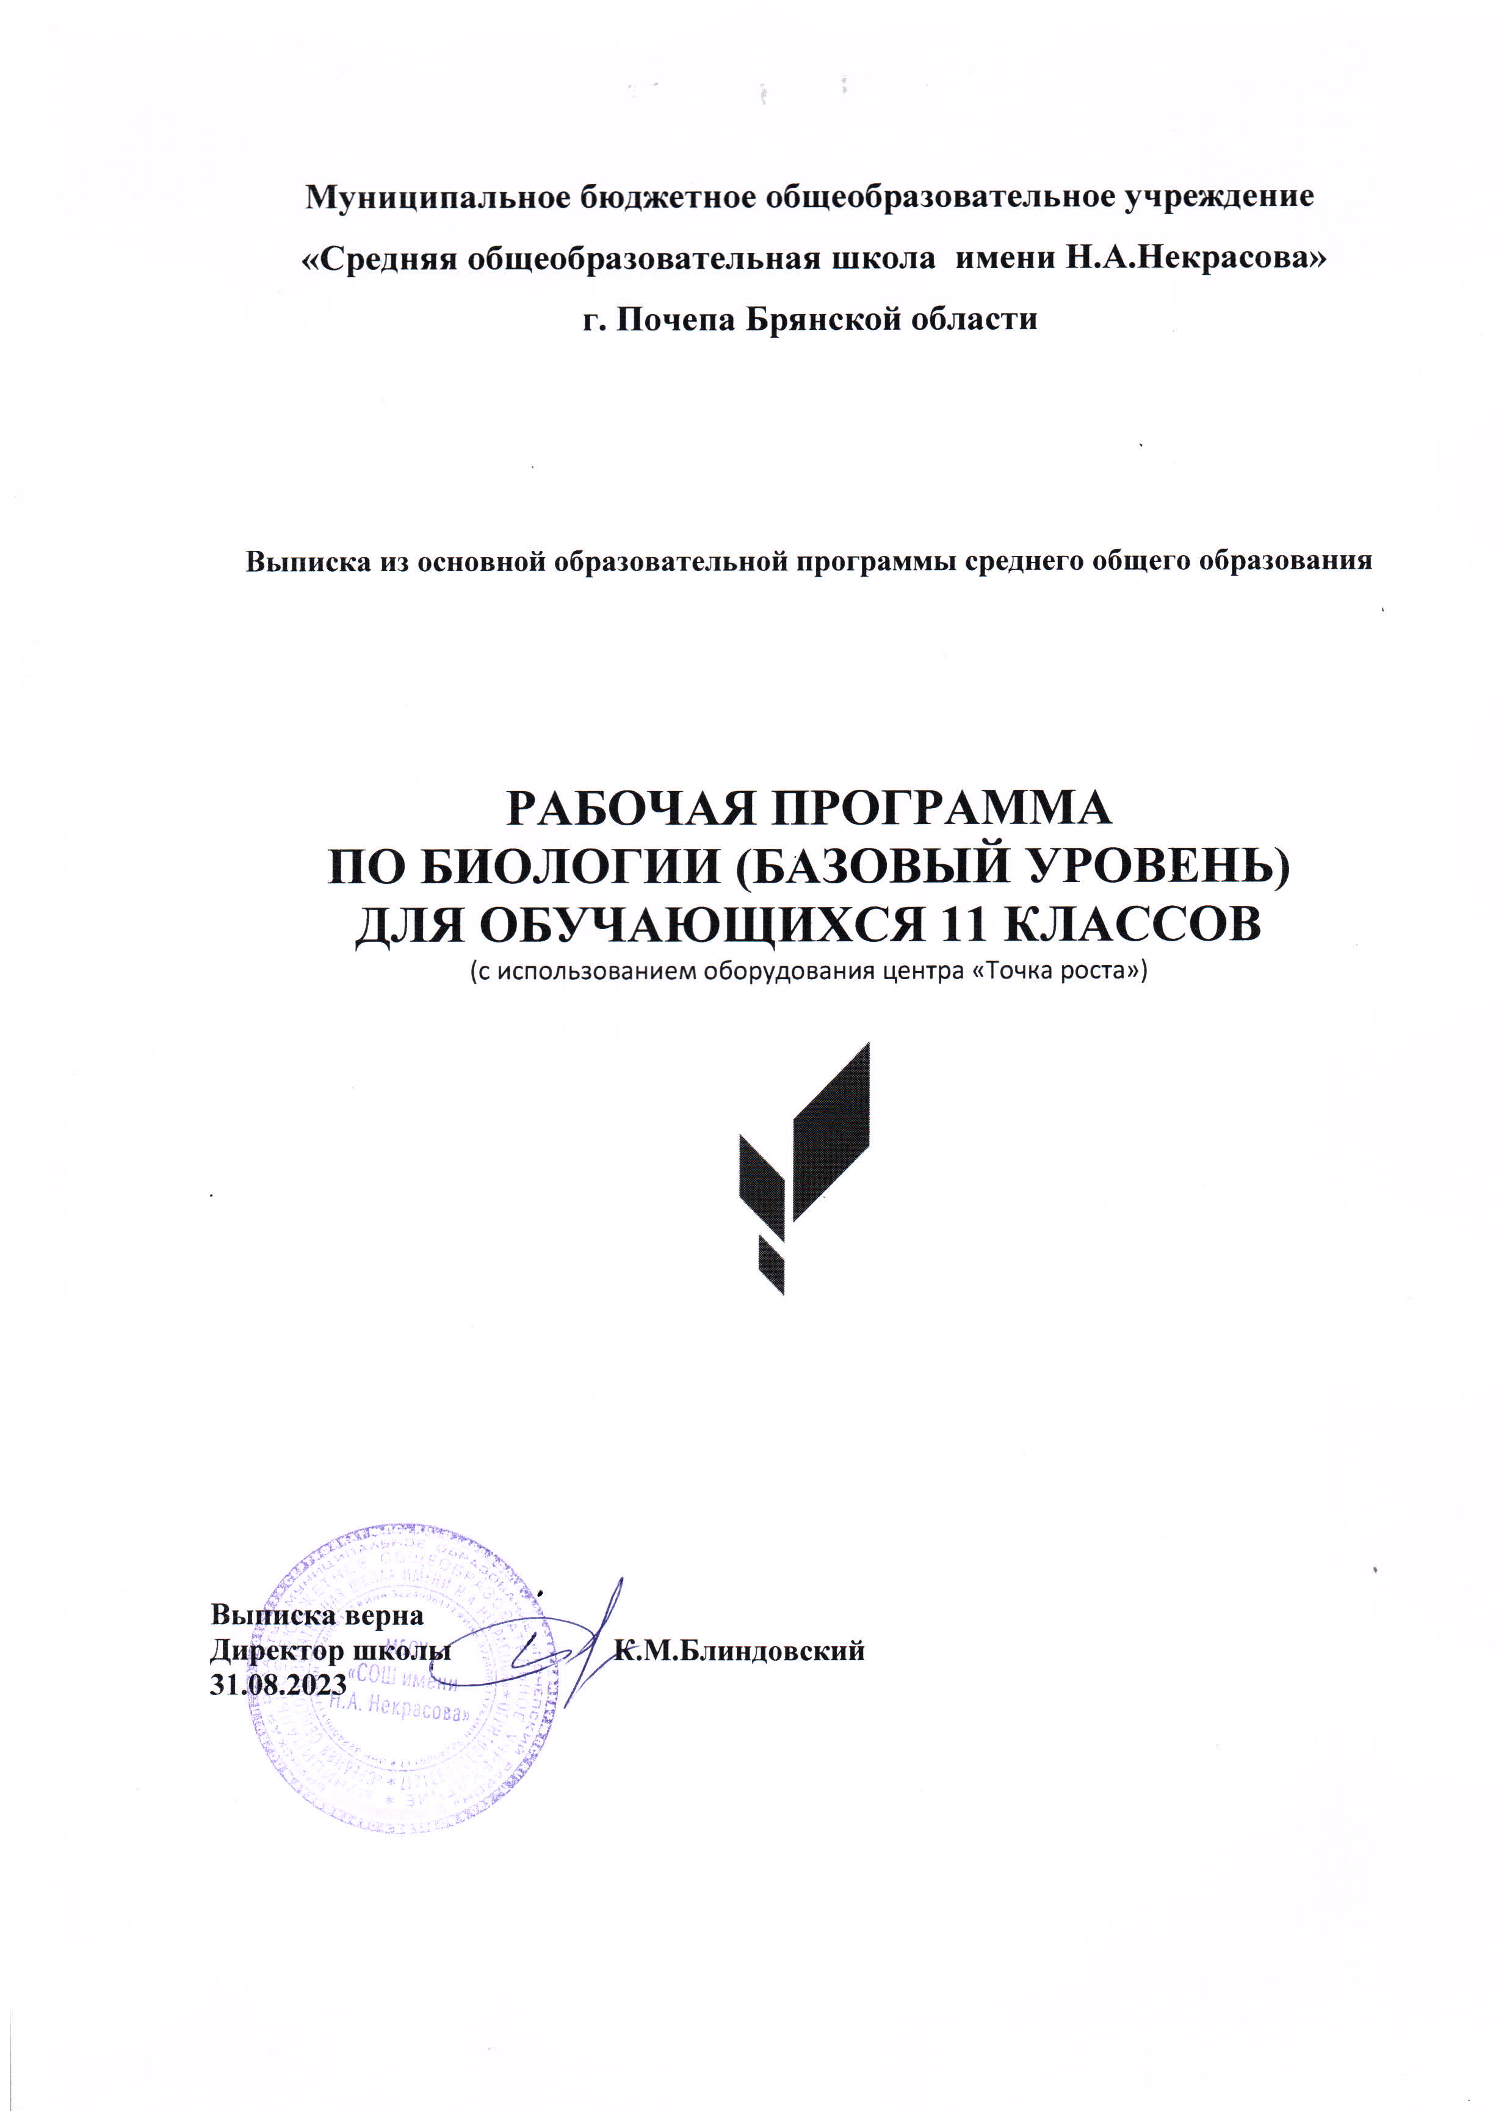Пояснительная записка
Пояснительная записка
Рабочая программа по биологии в 11 классах разработана на основе:
• ФЗ РФ «Об образовании в РФ» № 273 – ФЗ
• • Федерального государственного образовательнго стандарта среднего общего образования (утв. приказом Министерства образования и науки РФ от _17.12.2010_№ _1897_ (с изменениями и дополнениями, утвержденными приказами Минобрнауки от 29.12.2014 №1644, от 31.12.2015 № 1577, от 11.12.2020 № 712)
• Основной образовательной программы СОО МБОУ «СОШ имени Н.А.Некрасова»,
• Календарно учебного графика МБОУ «СОШ имени Н.А.Некрасова» на 2023-2024 учебный год.
Рабочей программы воспитания МБОУ «СОШ имени Н.А.Некрасова» (приказ № _______ от _________________)
Календарного плана воспитательной работы на 2023-2024 учебный год

Рабочая программа реализуется при использовании учебников «Биология. 11 класс» и «Биология. 11 класс» под редакцией профессора В. В. Пасечника Москва «Просвещение» 2020 год

Раздел 1. Планируемые результаты изучения курса
В результате изучения учебного предмета «Биология» на уровне среднего общего образования выпускник на базовом уровне научится:
― раскрывать на примерах роль биологии в формировании современной научной картины мира и в практической деятельности людей;
― понимать и описывать взаимосвязь между естественными науками: биологией, физикой, химией; устанавливать взаимосвязь природных явлений;
― понимать смысл, различать и описывать системную связь между основополагающими биологическими понятиями: клетка, организм, вид, экосистема, биосфера;
― проводить эксперименты по изучению биологических объектов и явлений, объяснять результаты экспериментов, анализировать их, формулировать выводы;
― использовать основные методы научного познания в учебных биологических исследованиях, проводить эксперименты по изучению биологических объектов и явлений, объяснять результаты экспериментов, анализировать их, формулировать выводы;
― формулировать гипотезы на основании предложенной биологической информации и предлагать варианты проверки гипотез;
― сравнивать биологические объекты между собой по заданным критериям, делать выводы и умозаключения на основе сравнения;
― обосновывать единство живой и неживой природы, взаимосвязи организмов и окружающей среды на основе биологических теорий;
― приводить примеры веществ основных групп органических соединений клетки (белков, жиров, углеводов, нуклеиновых кислот);
― распознавать клетки (прокариот и эукариот, растений и животных) по описанию, на схематических изображениях; устанавливать связь строения и функций компонентов клетки, обосновывать многообразие клеток;
― объяснять многообразие организмов, применяя эволюционную теорию;
― объяснять причины наследственных заболеваний;
― выявлять изменчивость у организмов; сравнивать наследственную и ненаследственную изменчивость;
― выявлять морфологические, физиологические, поведенческие адаптации организмов к среде обитания и действию экологических факторов;
― составлять схемы переноса веществ и энергии в экосистеме (цепи питания);
― приводить доказательства необходимости сохранения биоразнообразия для устойчивого развития и охраны окружающей среды;
― оценивать достоверность биологической информации, полученной из разных источников;
― представлять биологическую информацию в виде текста, таблицы, графика, диаграммы и делать выводы на основании представленных данных;
― оценивать роль достижений генетики, селекции, биотехнологии в практической деятельности человека;
― объяснять негативное влияние веществ (алкоголя, никотина, наркотических веществ) на зародышевое развитие человека.
Выпускник на базовом уровне получит возможность научиться:
― давать научное объяснение биологическим фактам, процессам, явлениям, закономерностям, используя биологические теории (клеточную, эволюционную), учение о биосфере, законы наследственности, закономерности изменчивости;
― характеризовать современные направления в развитии биологии; описывать их возможное использование в практической деятельности;
― сравнивать способы деления клетки (митоз и мейоз);
― решать задачи на построение фрагмента второй цепи ДНК по предложенному фрагменту первой, иРНК (мРНК) по участку ДНК;
― решать задачи на определение количества хромосом в соматических и половых клетках, а также в клетках перед началом деления (мейоза или митоза) и по его окончании (для многоклеточных организмов);
― решать генетические задачи на моногибридное скрещивание, составлять схемы моногибридного скрещивания, применяя законы наследственности и используя биологическую терминологию и символику;
― устанавливать тип наследования и характер проявления признака по заданной схеме родословной, применяя законы наследственности;
― оценивать результаты взаимодействия человека и окружающей среды, прогнозировать возможные последствия деятельности человека для существования отдельных биологических объектов и целых природных сообществ.

В результате изучения биологии на базовом уровне ученик должен
Знать/ понимать:
- основные положения биологических теорий (клеточная, эволюционная теория Ч. Дарвина); учения В.И. Вернадского о биосфере; сущность законов Г.Менделя, закономерностей изменчивости;
- строение биологических объектов: клетки; генов и хромосом; вида и экосистем (структура);
- сущности биологических процессов: размножение, оплодотворение, действие искусственного и естественного отбора, формирование приспособленности, образование видов, круговорот веществ и превращения энергии в экосистемах и биосфере;
- вклад выдающихся ученых в развитие биологической науки;
Уметь:
- объяснять: роль биологии в формировании научного мировоззрения; вклад биологических теорий в формирование современной естественнонаучной картины мира; единства живой и неживой природы, родство живых организмов; отрицательное влияние алкоголя, никотина, наркотических веществ на развитие зародыша человека; влияние мутагенов на организм человека, экологических факторов на организмы; взаимосвязи организмов и окружающей среды; причины эволюции, изменяемости видов, нарушений развития организмов, наследственных заболеваний, мутаций, устойчивости и смены экосистем; необходимости сохранения многообразия видов;
- решать элементарные биологические задачи; составлять элементарные схемы скрещивания и схемы переноса веществ и энергии в экосистемах (цепи питания);
- описывать особей видов по морфологическому критерию;
- выявлять приспособления организмов к среде обитания, источники мутагенов в окружающей среде (косвенно), антропогенные изменения в экосистемах своей местности ;
- сравнивать: биологические объекты (химический состав тел живой и неживой природы, зародыши человека и других млекопитающих, природные экосистемы и агроэкосистемы своей местности), процессы (естественный и искусственный отбор, половое и бесполое размножение) и делать выводы на основе сравнения;
- анализировать и оценивать разные гипотезы сущности жизни, происхождение жизни и человека, глобальные экологические проблемы и пути их решения, последствия собственной деятельности в окружающей среде;
- изучать изменения в экосистемах на биологических моделях;
- находить информацию о биологических объектах в различных источниках (учебных тестах, справочниках, научно- популярных изданиях, компьютерных базах данных, Интернет- ресурсах) и критически ее оценивать;
- использовать приобретенные знания и умения в практической деятельности и повседневной жизни:
для соблюдения мер профилактики отравлений, вирусных и других заболеваний, стрессов, вредных привычек; правил поведения в природной среде;
оказания первой помощи при простудных и других заболеваниях, отравлении пищевыми продуктами.

2. Содержание учебного предмета.
Биология как комплекс наук о живой природе
Биология как комплексная наука, методы научного познания, используемые в биологии. Современные направления в биологии. Роль биологии в формировании современной научной картины мира, практическое значение биологических знаний. Биологические системы как предмет изучения биологии.
Структурные и функциональные основы жизни
Молекулярные основы жизни. Неорганические вещества, их значение. Органические вещества (углеводы, липиды, белки, нуклеиновые кислоты, АТФ) и их значение. Биополимеры. Другие органические вещества клетки. Нанотехнологии в биологии.
Цитология, методы цитологии. Роль клеточной теории в становлении современной естественно-научной картины мира. Клетки прокариот и эукариот. Основные части и органоиды клетки, их функции.
Вирусы ― неклеточная форма жизни, меры профилактики вирусных заболеваний.
Жизнедеятельность клетки. Пластический обмен. Фотосинтез, хемосинтез. Биосинтез белка. Энергетический обмен. Хранение, передача и реализация наследственной информации в клетке. Генетический код. Ген, геном. Геномика. Влияние наркогенных веществ на процессы в клетке.
Клеточный цикл: интерфаза и деление. Митоз и мейоз, их значение. Соматические и половые клетки.
Организм
Организм ― единое целое.
Жизнедеятельность организма. Регуляция функций организма, гомеостаз.
Размножение организмов (бесполое и половое). Способы размножения у растений и животных.Индивидуальное развитие организма (онтогенез). Причины нарушений развития. Репродуктивное здоровье человека; последствия влияния алкоголя, никотина, наркотических веществ на эмбриональное развитие человека. Жизненные циклы разных групп организмов.
Генетика, методы генетики. Генетическая терминология и символика. Законы наследственности Г. Менделя. Хромосомная теория наследственности. Определение пола. Сцепленное с полом наследование.
Генетика человека. Наследственные заболевания человека и их предупреждение. Этические аспекты в области медицинской генетики.
Генотип и среда. Ненаследственная изменчивость. Наследственная изменчивость. Мутации. Мутагены, их влияние на здоровье человека.
Доместикация и селекция. Методы селекции. Биотехнология, её направления и перспективы развития. Биобезопасность.
Теория эволюции
Развитие эволюционных идей, эволюционная теория Ч. Дарвина. Синтетическая теория эволюции. Свидетельства эволюции живой природы. Микроэволюция и макроэволюция. Вид, его критерии. Популяция ― элементарная единица эволюции. Движущие силы эволюции, их влияние на генофонд популяции. Направления эволюции.
Многообразие организмов как результат эволюции. Принципы классификации, систематика.
Развитие жизни на Земле
Гипотезы происхождения жизни на Земле. Основные этапы эволюции органического мира на Земле.
Современные представления о происхождении человека. Эволюция человека (антропогенез). Движущие силы антропогенеза. Расы человека, их происхождение и единство.
Организмы и окружающая среда
Приспособления организмов к действию экологических факторов.
Биогеоценоз. Экосистема. Разнообразие экосистем. Взаимоотношения популяций разных видов в экосистеме. Круговорот веществ и поток энергии в экосистеме. Устойчивость и динамика экосистем. Последствия влияния деятельности человека на экосистемы. Сохранение биоразнообразия как основа устойчивости экосистемы.
Структура биосферы. Закономерности существования биосферы.
Круговороты веществ в биосфере.
Глобальные антропогенные изменения в биосфере. Проблемы устойчивого развития.
Перспективы развития биологических наук.
Примерный перечень лабораторных и практических работ (на выбор учителя):
1. Использование различных методов при изучении биологических объектов.
2. Техника микроскопирования.
3. Изучение клеток растений и животных под микроскопом на готовых микропрепаратах и их описание.
4. Приготовление, рассматривание и описание микропрепаратов клеток растений.
5. Сравнение строения клеток растений, животных, грибов и бактерий.
6. Изучение движения цитоплазмы.
7. Изучение плазмолиза и деплазмолиза в клетках кожицы лука.
8. Изучение ферментативного расщепления пероксида водорода в растительных и животных клетках.
9. Обнаружение белков, углеводов, липидов с помощью качественных реакций.
10. Выделение ДНК.
11. Изучение каталитической активности ферментов (на примере амилазы или каталазы).
12. Наблюдение митоза в клетках кончика корешка лука на готовых микропрепаратах.
13. Изучение хромосом на готовых микропрепаратах.
14. Изучение стадий мейоза на готовых микропрепаратах.
15. Изучение строения половых клеток на готовых микропрепаратах.
16. Решение элементарных задач по молекулярной биологии.
17. Выявление признаков сходства зародышей человека и других позвоночных животных как доказательство их родства.
18. Составление элементарных схем скрещивания.
19. Решение генетических задач.
20. Изучение результатов моногибридного и дигибридного скрещивания у дрозофилы.
21. Составление и анализ родословных человека.
22. Изучение изменчивости, построение вариационного ряда и вариационной кривой.
23. Описание фенотипа.
24. Сравнение видов по морфологическому критерию.
25. Описание приспособленности организма и её относительного характера.
26. Выявление приспособлений организмов к влиянию различных экологических факторов.
27. Сравнение анатомического строения растений разных мест обитания.
28. Методы измерения факторов среды обитания.
29. Изучение экологических адаптаций человека.
30. Составление пищевых цепей.
31. Изучение и описание экосистем своей местности.
32. Моделирование структур и процессов, происходящих в экосистемах.
33. Оценка антропогенных изменений в природе.

3. Тематическое планирование Биология 11 класс (68 часов)
№ урока | Тема урока | Количество часов | Использование оборудования центра естественнонаучной и технологической направленностей «Точка роста»
1 | Организменный уровень: общая характеристика. Размножение организмов. | 1
2 | Развитие половых клеток. Оплодотворение | 2
3 | Индивидуальное развитие организмов. Биогенетический закон. | 2
4 | Закономерности наследования признаков. Моногибридное скрещивание. | 2 | Бланк учѐта фенотипических признаков, калькулятор
5 | Неполное доминирование. Генотип и фенотип. Анализирующее скрещивание | 2 | Электронные таблицы и  плакаты.
6 | Дигибридное скрещивание. Закон независимого наследования признаков. | 2 | Электронные таблицы и  плакаты.
7 | Хромосомная теория наследственности. Закон Моргана. Генетика пола. Наследование сцепленное с полом. | 2 | Электронные таблицы и  плакаты.
8 | Закономерности изменчивости. | 2
9 | Основные методы селекции растений, животных и микроорганизмов. Биотехнология | 2
10 | Обобщение знаний по разделу «Организменный уровень» | 1
11 | Тест по разделу «Организменный уровень» | 1
12 | Популяционно-видовой уровень: общая характеристика. Виды и популяции. | 1
13 | Лабораторная работа №1 «Выявление приспособлений организмов к влиянию различных экологических факторов» | 1 | Лабораторное оборудование
14 | Развитие эволюционных идей. | 2 | Электронные таблицы и  плакаты.
15 | Движущие силы эволюции, их влияние на генофонд популяции. | 2 | Электронные таблицы и  плакаты.
16 | Естественный отбор как фактор эволюции. | 2
17 | Микроэволюция и макроэволюция. | 1
18 | Лабораторная работа №2 «Сравнение анатомического строения растений разных мест обитания» | 1 | Лабораторное оборудование
19 | Направления эволюции. | 1
20 | Принципы классификации. Систематика | 2
21 | Обобщающий урок «Популяционно- видовой уровень» | 1
22 | Тест по разделу «Популяционно- видовой уровень» | 1
23 | Экосистемный уровень: общая характеристика. Среда обитания организмов. Экологические факторы и их влияние на организмы. Толерантность и адаптация. | 2 | Датчики кислорода, рН, хрорид-ионов, освещенности, температуры, относительной влажности
24 | Экологические сообщества. | 1 | Датчик нитрат-ионов
25 | Виды взаимоотношений организмов в экосистеме. Экологическая ниша | 1
26 | Лабораторная работа №3 «Методы измерения факторов среды обитания» | 1 | Лабораторное оборудование
27 | Лабораторная работа №4 «Изучение экологической ниши у различных видов растений» | 1 | Лабораторное оборудование
28 | Видовая и пространственная структуры экосистемы. Лабораторная работа №5 «Описание экосистем своей местности» | 2 | Лабораторное оборудование
29 | Пищевые связи в экосистеме. | 2
30 | Круговорот веществ и превращение энергии в экосистеме. | 2
31 | Экологическая сукцессия. Последствия влияния деятельности человека на экосистемы. Лабораторная работа №6 «Моделирование структур и процессов, происходящих в экосистемах» (на примере аквариума) | 1  1 | Лабораторное оборудование
32 | Обобщающий урок «Экосистемный уровень» | 1
33 | Тест по разделу «Экосистемный уровень» | 1
34 | Биосферный уровень: общая характеристика. Биосфера – глобальная экосистема. Учение В.И. Вернадского о биосфере. | 2
35 | Круговорот веществ в биосфере. | 2
36 | Эволюция биосферы. | 2
37 | Происхождение жизни на Земле. | 2
38 | Основные этапы эволюции органического мира на Земле. | 2
39 | Эволюция человека. | 2
40 | Роль человека в биосфере. | 2
41 | Обобщающий урок «Биосферный уровень» | 1
42 | Промежуточная аттестация | 1
43 | Организация подготовки к ЕГЭ. Решение тестовых заданий | 2
 | ИТОГО | 68

